**Типографика**

1. **Разный размер и цвет текста**

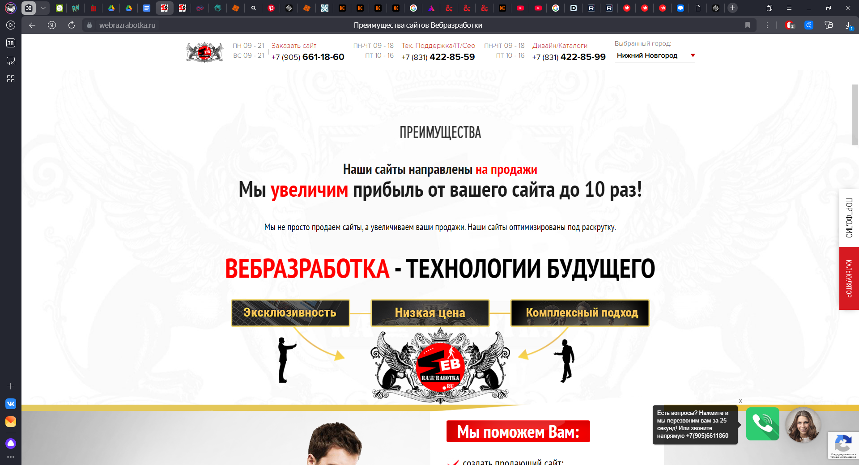

Текст имеет разную высоту, разные стили и чрезмерные выделения разными цветами, что сильно ухудшает читаемость

1. **Использования трех разных шрифтов на одной странице**

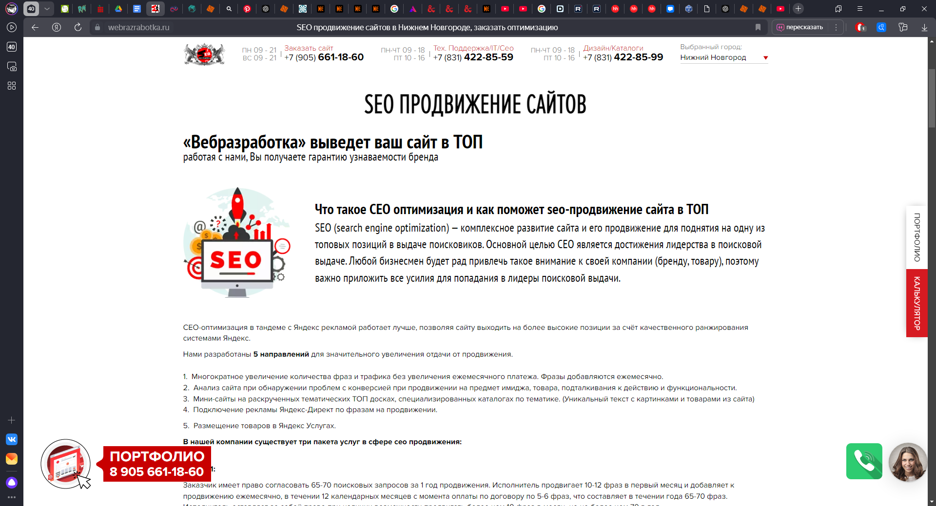

В одном разделе сайта использует три разных шрифта, из-за чего утрачивается чувство целостности сайта

**Колористика**

1. **Не читаемость текста на белом фоне**

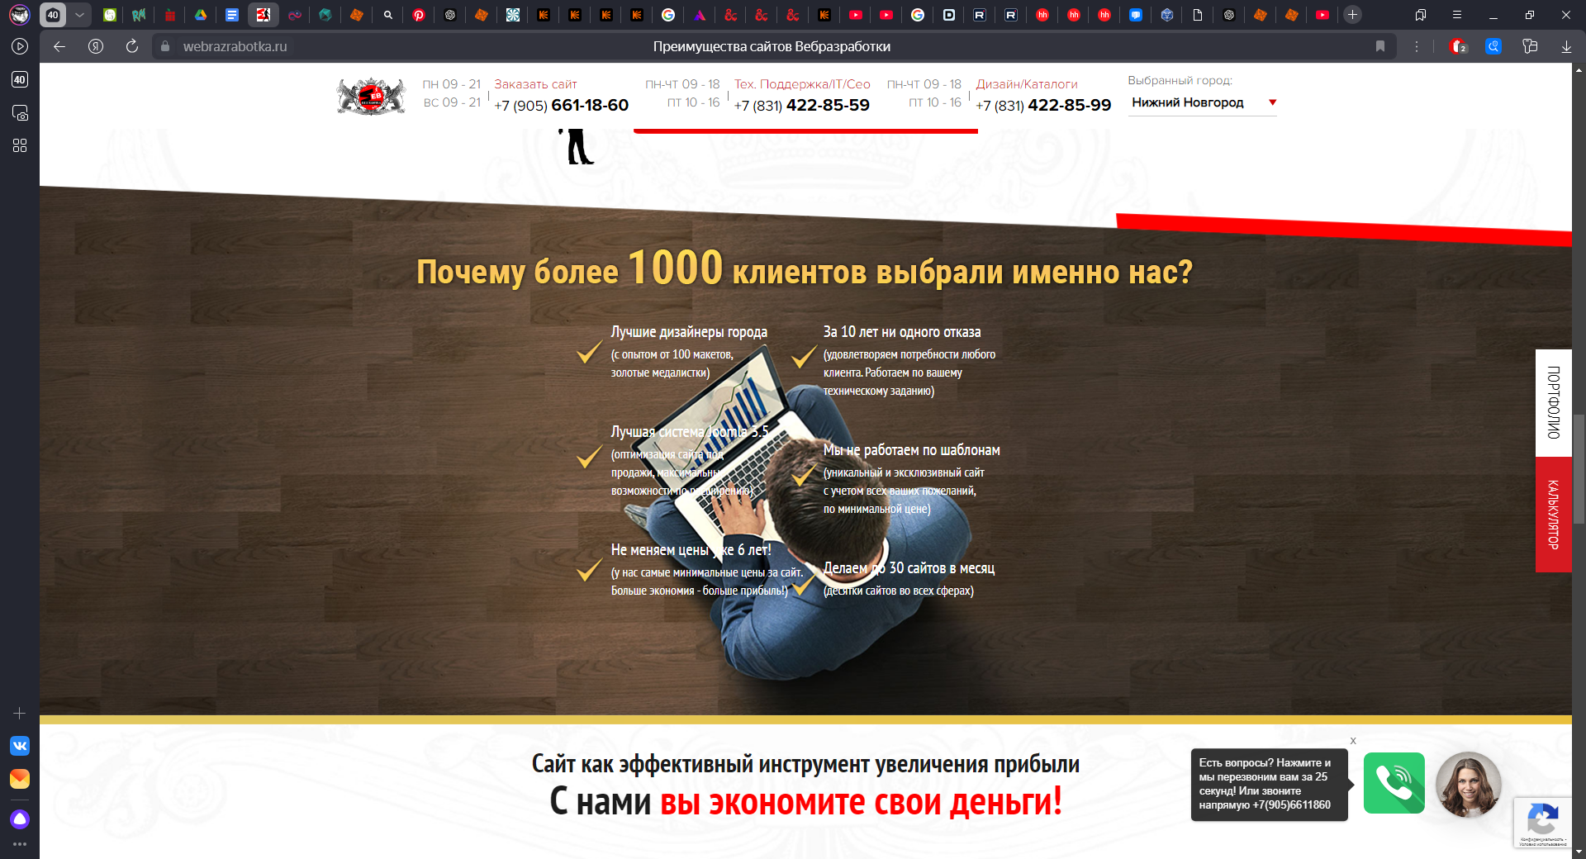

Белый текст написан поверх светлого фона, что усложняет его читаемость

1. **Слишком много красного цвета**

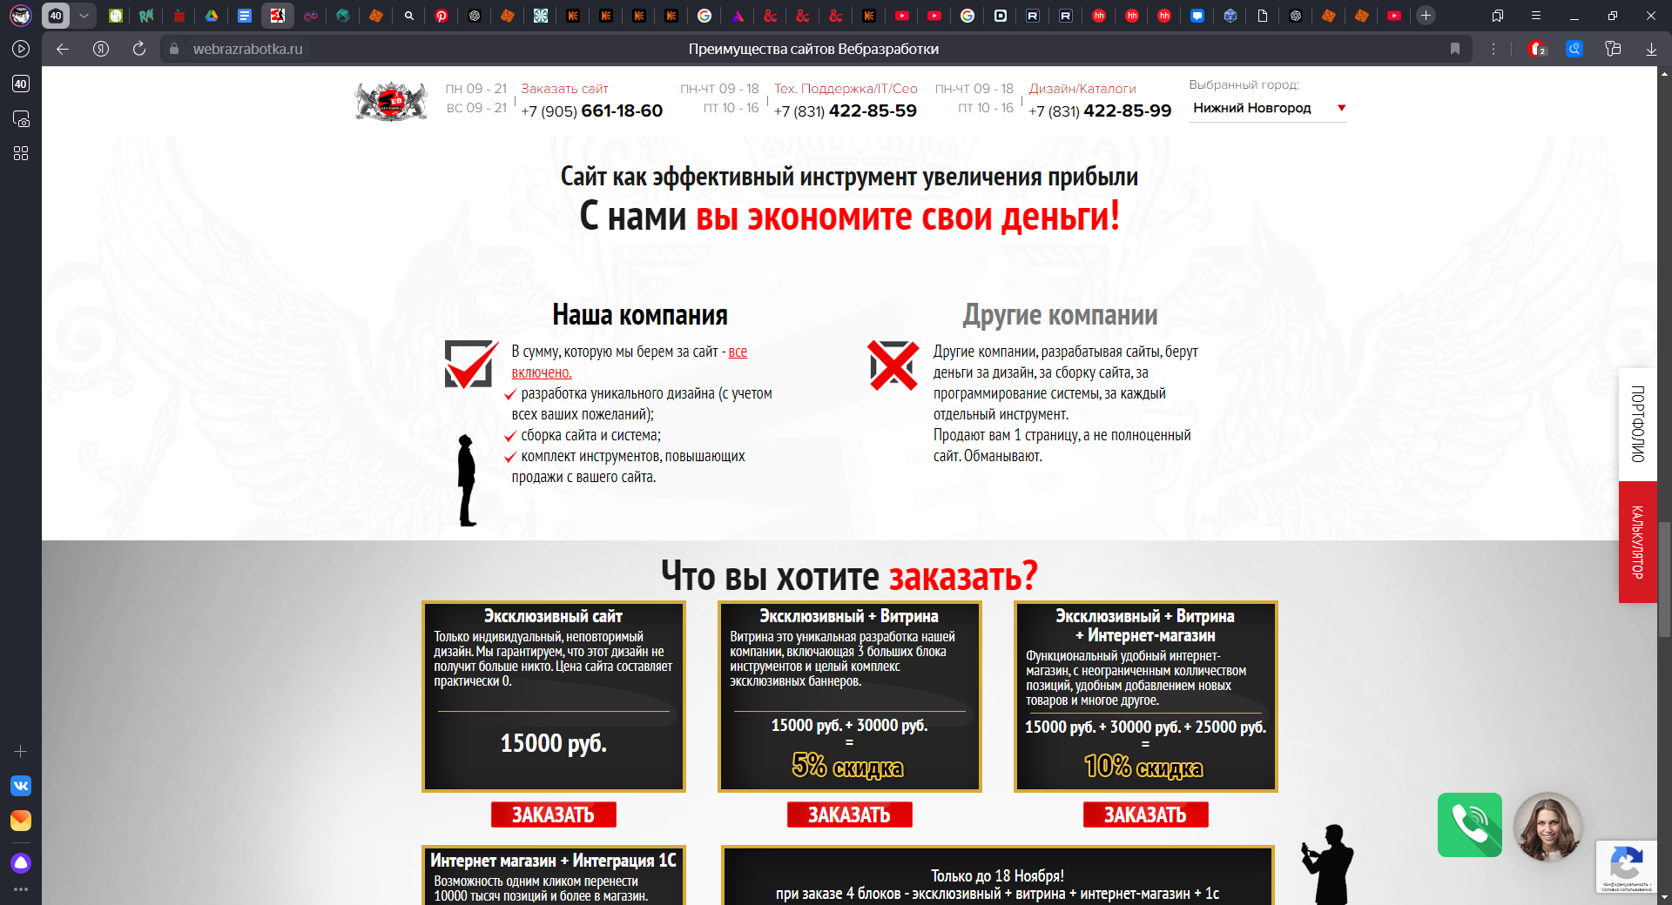

На сайте используется избыточное количество красного цвета, из-за чего внимание пользователя становится хаотичным

**Вёрстка**

1. **Разные размеры элементов в одном контейнере**

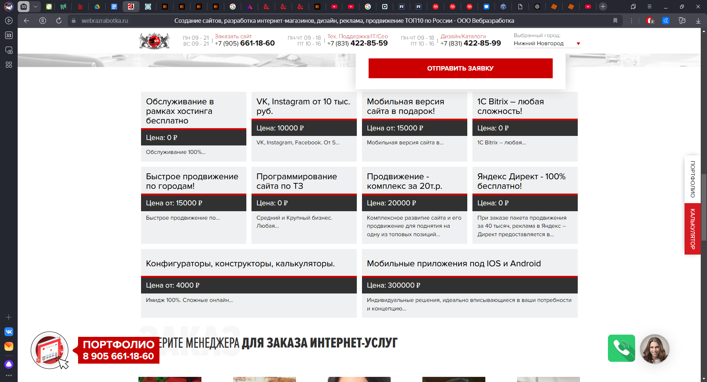

В данном контейнере у блоков разная высота и ширина, а внутри первого блока еще и не выровнены элементы внутри него относительно других

1. **Не все элементы на сайте адаптированы под мобильное разрешение**

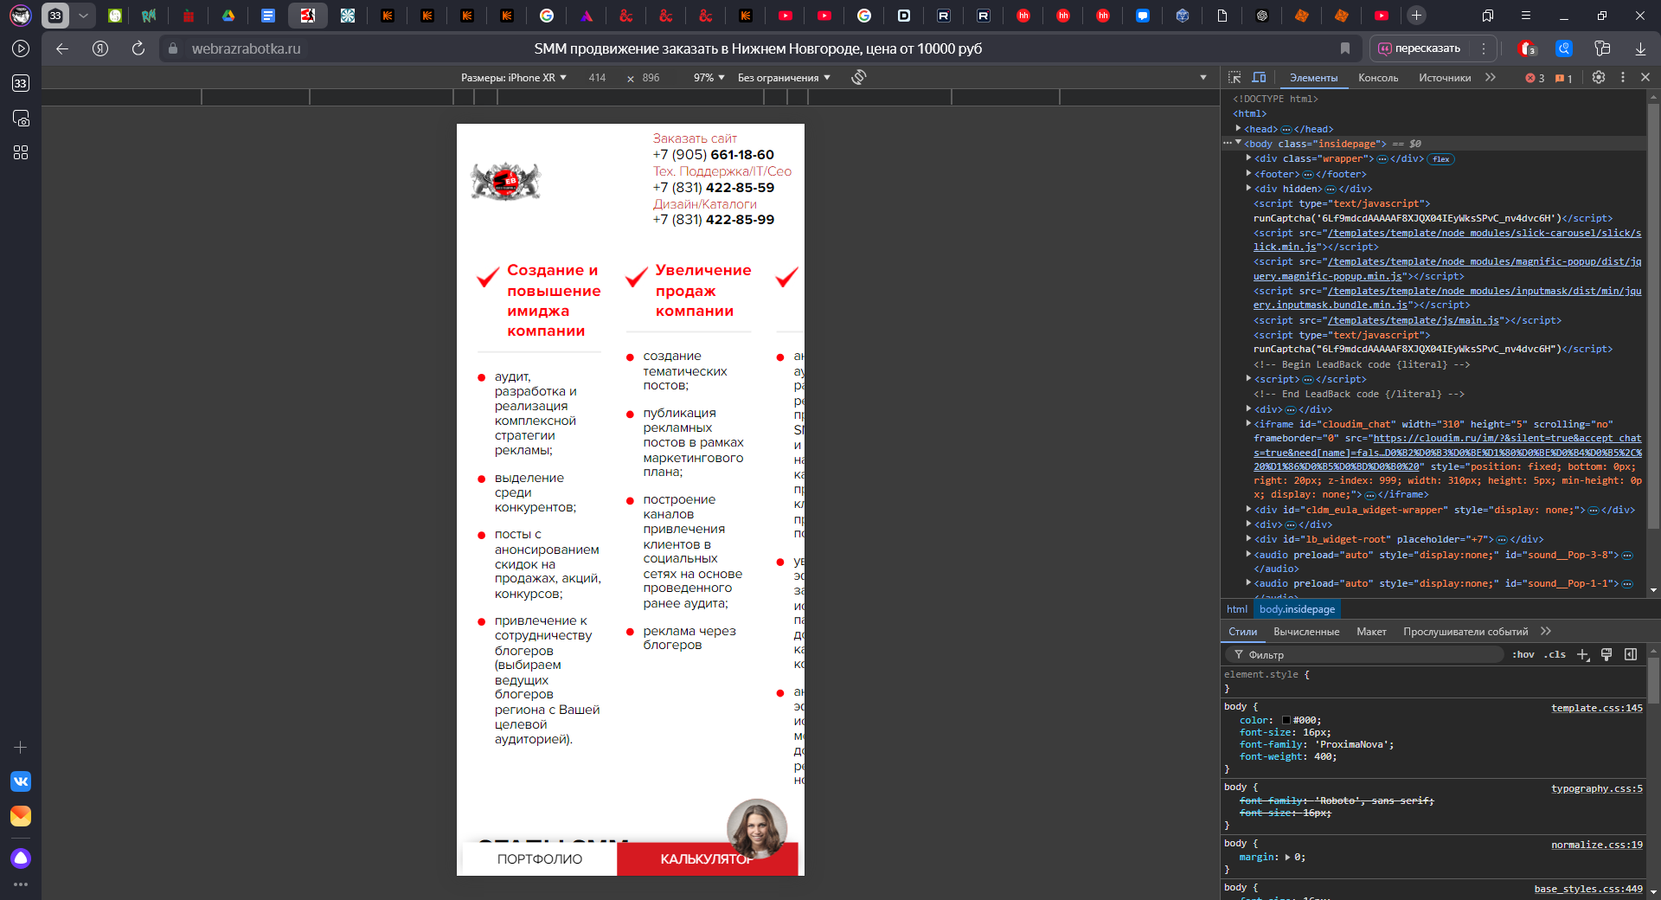

1. **Фотографии менеджеров откровенно плохого качества, а сами блоки не имеют рамки**

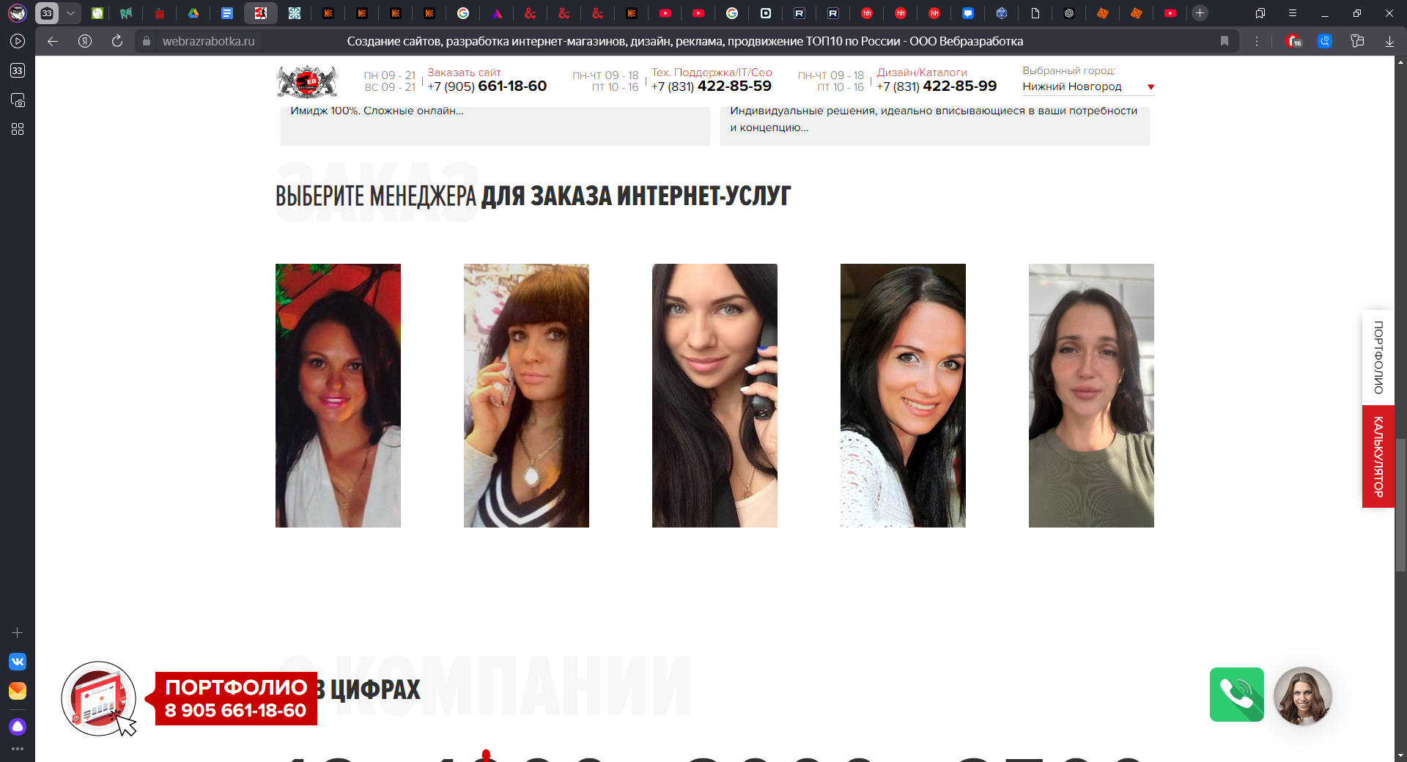

**Элементы управления**

1. **Элементы навигации по сайту на главное странице имеют разный дизайн**

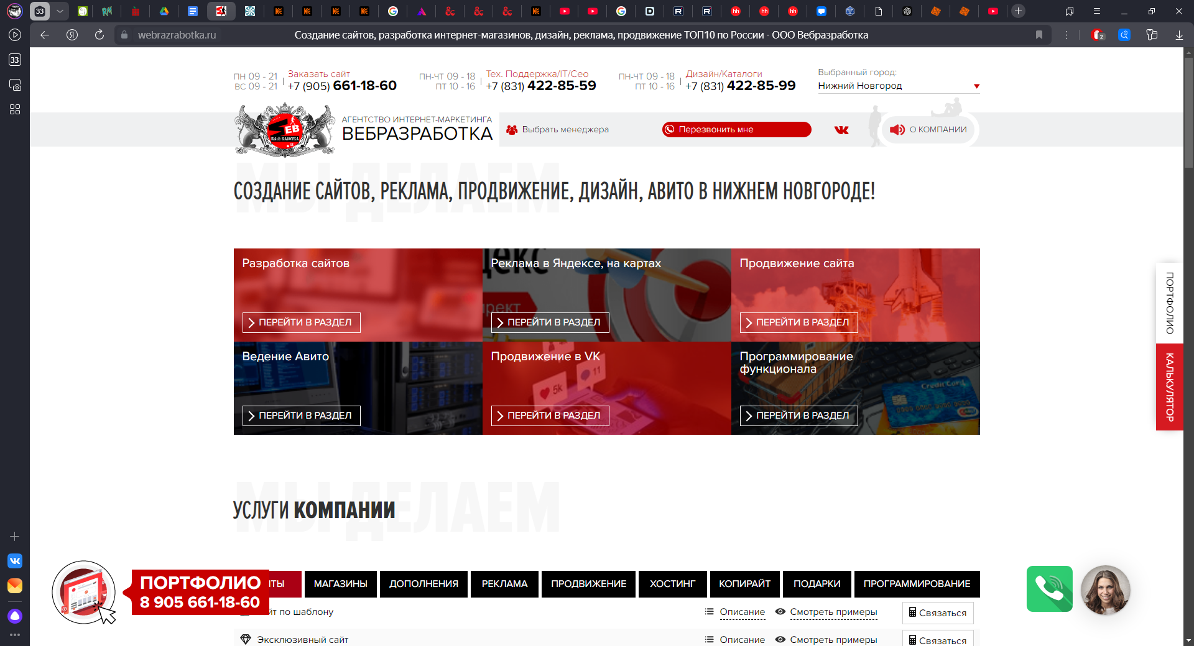

Разные картинки плохого качества внутри элементов контейнера

1. **Перегруженность элементов выбора услуг**

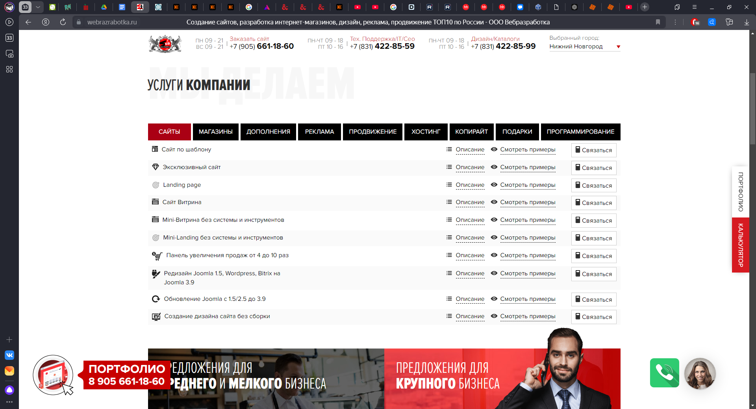

**Обратная связь**

1. **Навязчивые всплывающие окна по бокам сайта**

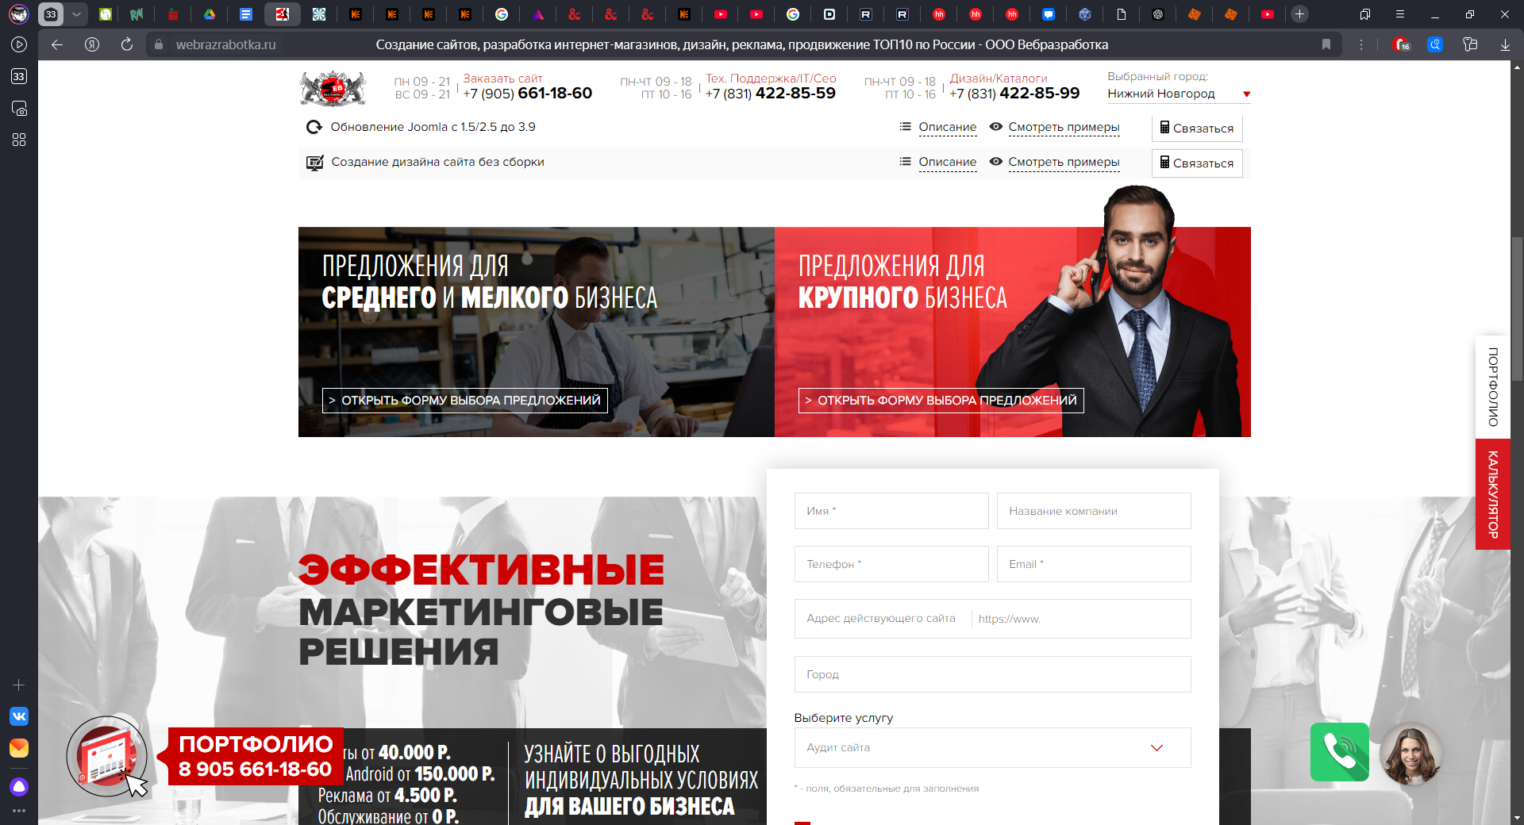

Окно с номером телефона и окно с чатом, которые отвлекают внимание и закрывают элементы сайта